PERHITUNGAN BEBAN PENDINGIN PADA COLD STORAGE UNTUK PENYIMPANAN HASIL TANGKAPAN
CALCULATION OF COOLING LOAD IN COLD STORAGE FOR CATCH STORAGE

Mula Tumpu, Moh. Nurhabibie Eka Putra, Juniawan Preston Siahaan, M.Zaky Latief Abrori, Boby Demianto, Dendi Haris

¹ Politeknik Kelautan dan Perikanan Dumai, Dumai, Indonesia
² Politeknik Kelautan dan Perikanan Karawang, Indonesia

*Korespondensi: mulatumpu7@gmail.com
ABSTRAK Sistem pendinginan dan penyimpanan merupakan faktor kunci dalam menjaga kualitas ikan. Sistem pendingin yang efektif membantu menjaga suhu ikan pada tingkat yang aman untuk mengurangi pertumbuhan bakteri dan memperlambat proses degradasi. Sistem pendingin atau refrigerasi merupakan suatu media pendingin yang dapat berfungsi menyerap panas lingkungan atau melepaskan panas ke lingkungan. Dengan menggunakan perhitungan beban pendinginan yang akurat pada sistem pendingin cold storage, menghasilkan produk ikan yang lebih segar, aman, dan berkualitas bagi konsumen. Perhitungan dilakukan untuk mengetahui jumlah energi yang dibutuhkan untuk mempertahankan suhu optimal pada Cold Storage. Penelitian diawali dengan menghitung beban yang mempengaruhi Cold Storage baik dari faktor eksternal maupun internal, kemudian proses kompresi dari kompresor, kecepatan perpindahan panas pada evaporator, Koefisien Kinerja Aktual (COP), Koefisien Kinerja Carnot (COP) dan Efisiensi. (KATA KUNCI: Cool Storage, sistem pendingin, COP)
ABSTRACT Cooling and storage systems are key factors in maintaining fish quality. An effective cooling system helps maintain the temperature of the fish at a safe level to reduce bacterial growth and slow down the degradation process. A cooling or refrigeration system is a cooling medium that can function to absorb heat from the environment or to release heat into the environment. By using accurate cooling load calculations in the cold storage cooling system, this produces fresher, safer and better quality fish products for consumers. Calculations are carried out to determine the amount of energy needed to maintain optimal temperature in cold storage. The research begins by calculating the load that affects Cold Storage both from external and internal factors, then the compression process from the compressor, heat transfer speed in the evaporator, Actual Coefficient of Performance (COP), Carnot Coefficient of Performance (COP) and Efficiency. (KEYWORDS: Cool Storage ,the refrigeration system, COP)

Pendahuluan
Refrigerasi adalah produksi atau pengusahaan dan pemeliharaan tingkat suhu dari suatu bahan atau ruangan pada tingkat yang lebih rendah dari pada suhu lingkungan atau atmosfir sekitar nya dengan cara penarikan atau penyerapan panas dari bahan atau ruangan tersebut. Refrigerasi dapat dikatakan juga sebagai sebagai proses pemindahan panas dari suatu bahan atau ruangan ke bahan atau ruangan lainnya. Pendinginan atau refrigerasi adalah suatu proses penyerapan panas pada suatu benda dimana proses ini terjadi karena proses penguapan bahan pendingin(Djafar & Piarah, 2017). Refrigerasi juga mempertahankan suhu rendah yaitu suatu proses mendinginkan udara sehingga dapat mencapai temperatur dan kelembaban yang sesuai dengan kondisi yang dipersyaratkan terhadap kondisi udara dari suatu ruangan tertentu, faktor suhu dan temperatur sangat berperan dalam memelihara dan pengawetan makanan Refrigerasi memanfaatkan sifat-sifat panas (Thermal) dari bahan refrigerantt selagi bahan itu berubah keadaan dari bentuk cairan penaikan suhu disekitarnya dengan cara penyerapan panas dari bahan atau ruangan tersebut. Proses refrigerasi tidak terlepas dari masalah beban pendinginan selama mesin refrigerasi beroperasi. Dalam pengoperasian mesin refrigerasi dilakukan menejemen pemeliharaan beban yang baik sehingga produk yang didinginkan dapat dibekukan dengan tetap memperhatikan usaha penghematan beban pendingin pada sistem refrigerasi tersebut.(Rodriguez-Martinez et al., 2019)
Beban pendingin adalah jumlah panas yang dipindahkan oleh sistem pengkondisian udara setiap waktu. Beban pendingin terdiri atas panas yang berasal dari ruang dan tambahan panas. Tambahan panas adalah jumlah panas setiap saat yang masuk kedalam ruang melalui kaca secara radiasi maupun melalui dinding akibat perbedaan temperatur, pengaruh penyimpanan energi pada struktur bangunan, serta peralatan-peralatan listrik seperti lampu dan peralatan elektronik lainnya. Mesin pendingin merupakan salah satu mesin yang mempunyai fungsi utama untuk mendinginkan zat sehingga temperaturnya lebih rendah dari temperatur lingkungan. Komponen utama dari mesin pendingin yaitu kompresor, kondensor, alat ekspansi dan evaporator, serta refrigerant sebagai fluida kerja yang bersirkulasi pada bagian-bagian tersebut.(“Planning of Air Conditioner Cooling Load In The Dean Room Of The Faculty Of Engineering and Information Technology University Of PGRI Semarang,” 2022).
Perhitungan beban pendingin perlu dilaksanakan terlebih dahulu sebelum dilakukan perencanaan. Hal ini diperlukan karena besarnya beban pendiginan sangat berpengaruh terhadap pemilihan mesin pendingin sehingga titik beku untuk mengawetkan makanan bisa akurat. Beban pendiginan di pengaruhi oleh beberapa faktor, baik faktor dari dalam ruangan (internal heat gains) yang meliputi orang-orang, lampu, dan peralatan elektronik yang menghasilkan kalor. Kemudian faktor dari luar ruangan (external heat gains) yang meliputi konduksi melalui dinding, atap, plafon, lantai, dan radiasi dari matahari yang melewati kaca. (Siagian et al., 2017).
Sistem pendingin ikan (Cold Storage) ini digunakan untuk menyimpan ikan dan mendinginkannya pada temperature tertentu sehingga ikan segar tersebut dapat bertahan lama hingga beberapa minggu bahkan bisa bertahan hingga beberapa bulan. (Fajarani et al., 2019). Adapun tujuan penulis dalam penelitian ini adalah untuk menghitung laju perpindahan kalor yang terjadi melalui dinding, pintu dan atap cold storage (konduksi), Menghitung laju perpindahan kalor dari ikan di dalam ruang cold storage.Sistem refrigrasi mempunyai 2 jenis komponen dalam kerjannya, komponen utama dan komponen bantu.

Komponen-Komponen Pada Mesin Pendingin
Kompeonen Utama
Komponen utama adalah komponen yang harus ada / dipasang dalam mesin refrigerasi. Komponen utama tersebut meliputi :
- Kompresor

Kompresor adalah alat yang digunakan untuk menghisap uap refrigerant dan mengkompresinya sehingga tekanan uap refrigerant naik sampai ke tekanan yang diperlukan untuk pengembunan (kondensasi) uap regrigeran di dalam kondensor.

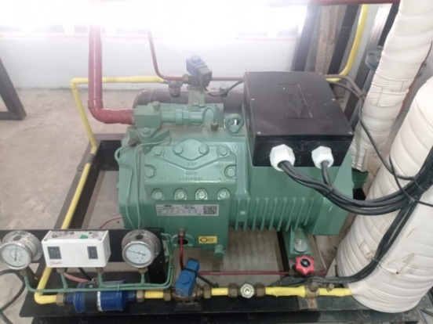

(Sumber: Dokumentasi Pribadi)

Gambar 1. Kompresor

- Kondensor
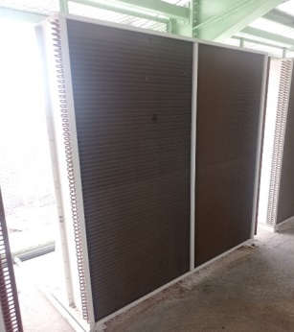
Kondensor berfungsi untuk membuang kalor yang diserap dari evaporator dan panas yang diperoleh dari kompresor, serta mengubah wujud gas menjadi cair. Jumlah kalor yang dilepaskan dalam kondensor sama dengan jumlah kalor yang diserap oleh refrigerant di dalam evaporator setara ekuivalen dengan energi yang diperlukan untuk melakukan kerja kompresi dan kalor dari sistem.

(Sumber : Dokumentasi Pribadi)
Gambar 2. Kondensor

- Katup Ekspansi
Katup ekspansi dipergunakan untuk mengekspansikan secara adiabatik cairan refrigerant yang bertekanan dan bertemperatur tinggi sampai mencapai tingkat keadaan tekanan dan temperatur rendah.
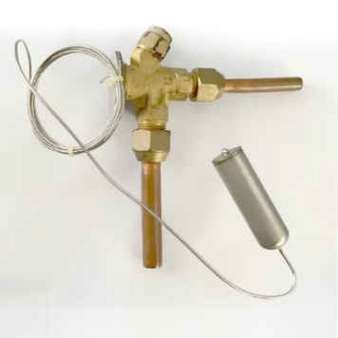

(Sumber : Data Primer 2014)
Gambar 3 Katup ekspansi

- Evaporator
Freon di dalam evaporator diberi kalor sehingga terjadi penguapan. Freon yang cair dari kondensor berubah menjadi uap dingin di dalam evaporator. Jadi fungsi evaporator menyerap panas dari udara didekatnya (ruangan pendingin).
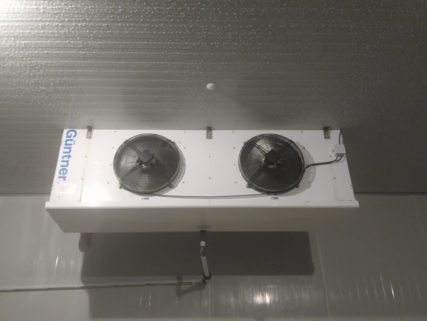
(Sumber: Dokumentasi pribadi)
Gambar 4 Evaporator

Komponen bantu
Komponen bantu adalah sutau komponen atau alat yang digunakan untuk membantu kelancaran kerja mesin pendingin, oleh karena itu tidak mutlak harus ada atau digunakan. Pada mesin pendingin jenis alat bantu yang digunakan tergantung pada kapasitas mesin pendingin dan jenis bahan pendinginnya
- Oil Separator
Pada media mesin pendingin oil separator dipakai untuk menampung gas freon panas dari hasil kompresi yang masih bercampur dengan minyak lumas.
- Filter Dryer (Pengering)
Setelah freon ditampung dalam receiver maka freon dialirkan ke kran-kran pembagi dan menuju dehydrator atau pengering. Dehydrator umumnya dipasang kran bypass (langsung) pada pipa freon. Telah dijelaskan karena suatu kebocoran pada tekanan tinggi maka akan terjadi kekurangan freon.

Proses Kompresi di Kompresor
Kompresor sistem refrigerasi kompresi uap memompa uap refrigerant bertekanan rendah menjadi uap refrigerant bertekanan tinggi. Uap refrigerant menjadi bertekanan tinggi akibat kerja yang diberikan kompresor pada refrigerant (W). Besarnya kerja kompresi tersebut dapat dihitung berdasarkan data dari siklus refrigerasi kompresi uap pada diagram Tekanan – Entalphy (P-h).
$$W_{kompressor}=ṁ \left(h2-h1\right)$$
$W_{komp}$= Usaha kompresor, kJ
ṁ = massa refrigerantt yang melewati kompresor, kg
h2 = entalpi refrigerantt keluaran kompresor, kJ/kg
h1 = entalpi refrigerantt masukan kompresor, kJ/k0067
Atau dengan kata lain kerja kompresor dihitung dari selisih antara entalpi refrigerantt keluaran dan masukan kompresor dikalikan dengan massa refrigerant yang melewatinya. Karena refrigerantt yang melewati kompresor mengalir dengan kecepatan tertentu, akan sulit sekali untuk menghitung sejumlah massa refrigerantt yang melewatinya. Maka akan lebih efektif jika persamaan tersebut dinyatakan dalam satuan energi per satuan waktu (daya) dengan cara mengalikan selisih enthalpy keluar dan masuk dengan laju aliran massa refrigerantt yang mengalir, yaitu:
$P_{kompresor}=(h2-h1$)
Dimana,
$P_{komp }$= daya mekanik kompresor, kW
ṁ = massa refrigerantt yang melewati kompresor, kg/s
Persamaan diatas merupakan rumus untuk menghitung nilai daya mekanik dari kompresor, yaitu kerja yang disebabkan oleh gerakan piston kompresor. Dalam istilah mesin daya ini sering disebut dengan daya output (Po). Sedangkan yang dinamakan daya input nya adalah merupakan suplai daya listrik yang menggerakkan motor pada kompresor tersebut (PListrik). Hubungan antara keduanya dinyatakan dalam rumus efisiensi berikut ini.
$$η=\left(\frac{P_{komp}}{P_{listrik}}\right)x 100\% η=\left(\frac{{COP}_{aktual}}{{COP}_{carnot}}\right) x 100\%$$

COP (Coefficient Of Performance)
Kemampuan kerja sistem refrigerasi dinyatakan oleh besaran yang dinamakan COP (Coefficient of Performance). Koefisien prestasi (COP) adalah bentuk penilaian dari suatu mesin refrigerasi, semakin besar COP menunjukan bahwa kerja mesin tersebut semakin baik (Djafar & Piarah, 2017). Coefficient of Performance (COP) merupakan ukuran keefektifan kerja suatu sistem refrigerasi didapat dari perbandingan antara refrigerasi bermanfaat pada unit evaporator dengan kerja bersih yang dilakukan pada unit kompresor.
$${COP}_{aktual} =\frac{m (h_{1}-h_{4})}{m (h_{2}-h_{1})}=\frac{h_{1}-h_{4}}{h_{2}-h_{1}}$$

Bahan dan Metode

Adapun alat yang digunakan selama penelitian ini yaitu :
- Alat Tulis Dan Worksheet

Digunakan untuk menulis data-data dan sebagai panduan dalam pembuatan laporan Kerja peraktek akhir (KPA), untuk mempermudah dalam pengambilan data hasil pengukuran digunakan worksheet.
- Termometer digital (Thermogun)

Alat yang digunakan untuk mengukur suhu ruangan atau suhu benda yang akan diteliti dan diambil data pengukurannya pada saat melakukan kerja praktek akhir (KPA).
- Multi Tester

Alat yang digunakan untuk mengukur tegangan dan aru listrik pada mesin refrigerasi pada saat melakukan kerja praktek akhir (KPA).
- Pressure Geage

Alat yang digunakan untuk mengukur tekanan pada mesin refrigerasi pada saat melakukan kerja praktek akhir (KPA).

Prosedur Kerja

Dalam melaksanakan Praktek Kerja Akhir (KPA) ini, penulis menggunakan prosedur kerja sebagai berikut :

1. Mulai

Tahapan ini harus dipersiapkan semua prosedur kerja adalah mempersiapkan apa yang dapat mendukung dalam pengambilan data agar saat pengambilan data tidak terhalang.

2. Studi Literature

Studi literatur, juga dikenal sebagai tinjauan pustaka atau analisis literatur, adalah proses penyelidikan dan analisis kritis terhadap literatur yang relevan dengan topik atau masalah penelitian tertentu. Ini melibatkan pengumpulan, peninjauan, dan sintesis sumber-sumber tertulis seperti buku, jurnal ilmiah, artikel, laporan, dan sumber-sumber lainnya yang berkaitan dengan subjek penelitian. Tujuan dari studi literatur adalah untuk memahami status penelitian yang sudah ada, mengidentifikasi celah pengetahuan, dan membangun landasan teoritis yang kuat untuk penelitian yang akan datang.
- Observasi Ruangan Cold Storage

Observasi pada ruangan Cold Storage adalah proses pengamatan dan pengukuran secara langsung terhadap efek refrigerasi yang dihasilkan oleh evaporator dan melakukan identifikasi terhadap pengaruh apa saja yang memengaruhi sistem pendingin dan perhitungan beban pendingin ruangan Cold Storage.
- Pengambilan Data Uji Performance Mesin Pendingin

Pengambilan data uji performance mesin pendingin untuk mengetahui perubahan suhu, tegangan dan tekanan saat mesin berkeja adalah suatu proses yang penting dalam menentukan perhitungan beban pendingin.
- Perhitungan Beban Pendingin.

Data yang telah dikumpulkan akan menjadi dasar untuk melakukan perhitungan beban pendingin sesuai dengan prosedurnya.

Metode

Metode penelitian yang dilakukan dengan melakukan pengambilan data di lapangan dan pengolahan data secara sistematis. pengumpulan data berupa uji performance mesin pendingin , menghitung beban dari sistem refrigrasi serta menentukan efesiensi dari sistem refrigrasi tersebut.
- Pengamatan (observasi)

Mencari data dari hasil penelitian yang dapat dipergunakan untuk memberikan suatu kesimpulan atau diagnosis yang disebut observasi apabila mempunyai tujuan, meneliti, melihat, dan mengamati yang berhubungan dengan sistem refrigrasi.
- Pengujian performance mesin pendingin.

Pada sistem refrigerasi, khususnya Cold Storage dalam penulisan ini hanya akan dijelaskan metode perhitungan beban pendinginan untuk panas yang melewati dinding (konduksi), panas dari produk yang ada (dalam hal ini produknya adalah ikan). Sedangkan ketiga beban yang lain tidak diperhitungkan karena tidak terdapat pada sistem atau juga karena nilainya yang kecil sehingga dapat diabaikan.

Tabel 1. Uji Perfromance Mesin Pendingin
PENGUJIAN MESIN PENDINGIN
WAKTU | T |  |  |  | P
(jam) | T.1 | T.2 | T.3 | T.4 | P.1 | P.2
1
2
3
4

Keterangan :
T1 : | Suhu Input Kompresor (°C)
T2 : | Suhu Output Kompresor (°C)
T3 : | Suhu Output Kondensor (°C)
T4 : | Suhu Input Evaporator(°C)
P1 : | Tekanan Suction (Bar)
P2 : | Tekanan Discharge (Bar)

4. Hasil dan Bahasan
Berikut ini data dimensi dari Cold Storage yang ada di PT. High Point Fisheries yaitu : Dimensi Cold Storage : panjang = 7 m, lebar = 6 m, tinggi = 3,7 m. Berikut adalah skema layout lokasi dari unit ruangan pendingin Cold Storage tersebut, sedangkan untuk gambar detail dari bangunan pendingin unit Cold Storage ada pada lampiran.
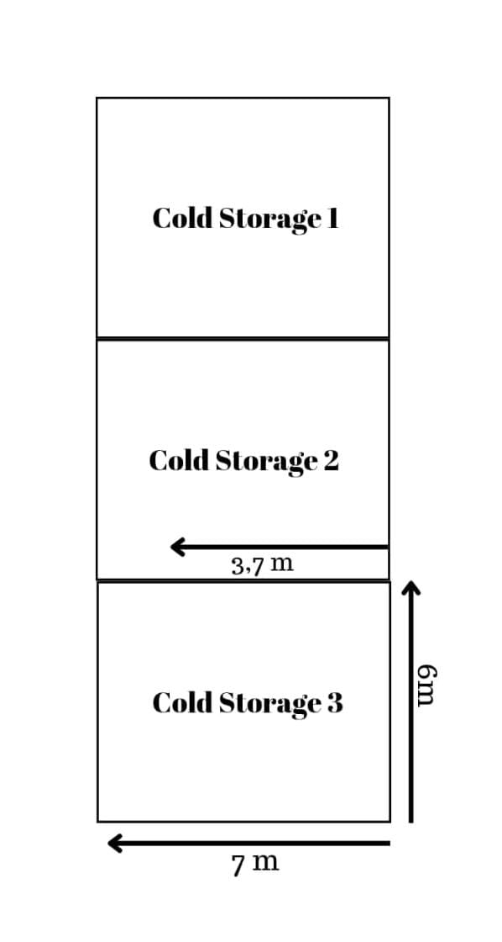
(Sumber: Dokumentasi Pribadi)
Gambar 5 Dimensi Coldstorage

Tabel 2. Spesifikasi Cold Storage
URAIAN | PENJELASAN
Ukuran | 7$×6×3,7 m$
Plastik/Pvc Curtain | Pada Setiap Sliding Door Dan Swing Door
Kompresor | Semi Hermetic Bitzer 380 V, 10,27 Kw
Freon | R404A
Temperatur Ruangan | $-18° sampai-25°$
Produk Yang Didinginkan | Produk Daging Ikan Tuna
Insulasi Ruangan | Pu Tebal 100mm Dilapis Colorbond Steel 0,5mm Luar Dan Dalam
Temperatur Lingkungan | $±30°$
Operasional Unit | 24 Jam
Waktu Pendinginan | 4 Jam
Jumlah Lampu | 6 pcs
Evaporator | GACCRX 050. 2/2SN 400V, 3P, 50 Hz, 13600 W

Tabel 3. Spesifikasi Mesin Pendingin
Mesin Pendingin | Spesifikasi
Kompresor | Merk : Bitzer
Kompresor | Type : 4 NES - 14Y - 40P
Kompresor | System Type : Semi Hermetic
Kompresor | Type Oli : BSE 32
Kompresor | Volume Oli : 10 Liter
Kompresor | Type Gas Freon : 404 A
Kompresor | Serial Number : 1603106798
Kondensor | Type : C - 150 - 1N
Kondensor | Serial Number : 150220007
Evaporator | Type : GACCRX 050. 2/2SN
Evaporator | Serial Number : 704493094

Perhitunggan Beban
Berdasarkan hasil observasi untuk Cold Storage, di peroleh sistem pendingin yang menggunakan 1 kondensing unit. Kondensing unit tersebut terdiri dari kompresor yang memompa refrigerant masuk ke pipa kapiler. Berdasarkan katalog, kompresor Bitzer dengan kapasitas 14 HP menggunakan refrigerant R-404A. Temperatur disetting sebesar $-18℃$ menggunakan temperatur Defrost Control.
      - Matrial Coldstorage

Untuk dinding, pintu dan atap dari ruang pendingin ini memiliki lapisan material yang sama. Konstruksi dari dinding, pintu dan atap tersebut sama – sama terdiri dari 3 lapis material.

Data material dinding :
- Colorbond steel
  - Ketebalan: 0,5 mm
  - Konduktivitas Thermal: $18,03\frac{Btu}{\begin{aligned}h.F. {ft}^{2} \\ \end{aligned}}$ atau $31,2\frac{W}{m^{2}.k}$
- Polyurethane
  - Ketebalan: 100mm
  - Konduktivitas Thermal: $0,013\frac{Btu}{\begin{aligned}h.F. {ft}^{2} \\ \end{aligned}}$ atau $0,0224\frac{W}{m^{2}.k}$

- Colorbond steel
  - Ketebalan: 0,5mm
  - Konduktivitas Thermal: $18,03\frac{Btu}{\begin{aligned}h.F. {ft}^{2} \\ \end{aligned}}$ atau $3.12\frac{W}{m^{2}.k}$

Luas dinding bagian kanan dan kiri:
$$L=p×l$$

$L=3,7m×6,2m=22,94 m^{2}$

Luas dinding bagian depan dan belakang
$$L=p×l$$

$L=7m×5,05m=35,35m^{2}$

Luas Total = $58,28 m^{2}$

$∆T=T_{Out}×T_{In}$………………………………….…………………………………………………………..… (1)

Selanjutnya menghitung perpindahan panas (U), Perpindahan panas (U) adalah kebalikan dari total resistansi Thermal (R) dari dinding. Oleh karena itu, U = 1 / ΣR.
Nilai U faktor menggunakan persamaan 2. Nilai h adalah koefisien panas konveksi udara secara bebas dengan nilai 30 W/m² K dengan asumsi h1=h2

$U=\frac{1}{\frac{1}{h_{1}}+∈\left(\frac{∆x}{k}\right)+\frac{1}{h_{\begin{aligned}2 \\ \end{aligned}}}}$…………………………………………………………………….……....…..(2)

$U=\frac{1}{30+\left(\frac{0,0005}{31,2}+\frac{0,1}{0,0224}+\frac{0,0005}{\begin{aligned}31,2 \\ \end{aligned}}\right)+\frac{1}{30}}=0,220703\frac{W}{m^{2}K}$

Selanjutnya hitung beban transmisi pada dinding (Q).

$$Q=A×U×∆T$$
$=$ $58,28 m^{2}×0,220703 \frac{W}{\begin{aligned}m^{2}K \\ \end{aligned}}×321,15°K=4131W=4,131kW$

Selanjutnya perhitungan terhadap beban pada atap. Nilai U faktor menggunakan persamaan 3.
$U=\frac{1}{\frac{1}{f_{o}}+\frac{X_{1}}{k_{1}}+\frac{X_{2}}{k_{2}}+\frac{X_{3}}{k_{\begin{aligned}3 \\ \end{aligned}}}+\frac{1}{f_{i}}}$ ………………………………………………………………...…….. (3)

$f_{i}=1,2\frac{{Btu}/h}{{{ft}^{2}}/℉}=6,81\frac{W}{m^{2}K}$
$f_{o}=4,0\frac{{Btu}/h}{{{ft}^{2}}/℉}=22,7\frac{W}{m^{2}K}$
$U=\frac{1}{\frac{1}{22,7}+\left(\frac{0,0005}{31,2}+\frac{0,1}{0,0224}+\frac{0,0005}{31,2}\right)+\frac{1}{6,81}}=0,214812$ $\frac{W}{m^{2}K}$
Luas atap adalah :
$$L=p×l$$
$L=7m×6,2m=43,4m^{2}$

Maka nilai beban transmisi pada atap dapat di cari dengan :
$$=A×U×∆T$$
$=$ $43,34m^{2}×0,214812 \frac{W}{m^{2}K}×321,15°K=2994,043W=2,99kW$

Perhitungan Beban Pendingin dari Faktor Dalam

Tabel 4. Beban Pendingin Faktor Dalam
Beban Pendingin Dari Faktor Dalam
Data | Keterangan
Titik Beku Daging | $-2℃$/$271,15 K$
Panas Spesifik Diatas Titik Beku | $3,24\frac{kj}{\begin{aligned}kg.K \\ \end{aligned}}$
Panas Spesifik Dibawah Titik Beku | 2,31$\frac{kj}{\begin{aligned}kg.K \\ \end{aligned}}$
Panas Laten | 191 kj/kg
Temperatur Produk Sebelum Masuk Cold Storage | $-2℃$/275,15 K
Temperatur Produk Sesudah | $-20℃/253,15 K$
Massa Produk yang Masuk | 3000kg

Perhitungan Beban Pendinginan Dari Produk
Produk yang disimpan pada Cold Storage tersebut adalah daging ikan tuna Jenis panas yang diserap pada Cold Storage ini merupakan panas laten pembekuan dan panas sensible setelah pembekuan (yaitu panas sensible dari penurunan temperatur -2 °C sampai -12 °C). Sehingga pada perhitungan panas di Cold Storage ini memerlukan data kalor sepesifik setelah pembekuan dan kalor laten dari ikan itu sendiri. Dari tabel data yang ada di lampiran, didapat nilai – nilai kalor spesifik dan laten dari jenis ikan tuna tersebut adalah sebagai berikut :
$Q_{1}=m×c×∆T$
$Q_{1}=3000kg×$ $3,24\frac{kj}{kg.K}×$ $(275,15 -253,15 )°K$
$Q_{1}=9720\frac{kJ}{K}×22°K$
$Q_{1}=213840 kJ$
$Q_{2}=m×c_{k}(kalor laten)$
$Q_{2}=m×c_{k}(kalor laten)$
$Q_{2}=3000kg×191kJ/kg(kalor laten)$
$Q_{2}=573.000kJ$
Dengan demikian beban pendnginan total pada produk adalah :
$Q_{total}=213840 kJ+573.000kJ=786.840 kJ$
$Q_{produk}=\frac{Q_{total}}{waktu pendinginan}$
$Q_{produk}=\frac{786.840 kJ}{24 jam×(3.600 s)⁄jam}$
$Q_{produk}= 9,10 kW$

Keterangan :
Q : Beban Pendinginan
m : Massa Ikan Tuna (kg)
c : Kapasitas Kalor Spesifik Ikan Tuna ($\frac{kj}{\begin{aligned}kg.K \\ \end{aligned}}$)
$∆T$ : Perubahan Suhu Ikan Tuna ($℃$)/ (K)

Perhitungan Beban Pendinginan Pekerja dan Panas Kipas Evaporator

Tabel 5. Beban Pendingin Faktor Dalam
Beban Pendingin Dari Faktor Dalam
Data | Keterangan
Pekerja / Operator | 3 Orang
Motor Heat Gain (MHG) | 694$W$ (Tabel ASHRAE)
Person Heat Gain (PHG) | 330$W$ (Tabel ASHRAE)

Dalam pelaksanaanya atau dalam produksi, pembongkaran Cold Storage dilakukan oleh 3 operator atau pekerja dan pelaksanaan bongkar itu paling lama dalam sehari memakan waktu 2 jam.

- Perhitungan beban pada operator/pekerja adalah :

$Q_{person}={PHG}/{pekerja}×jumlah pekerja×({2jam}/{24jam)}$
$Q_{person}=330W×3 orang×({2jam}/{24jam)}$
$Q_{person}=0,0825 kW$
- Perhitungan beban pada motor kipas evaporator adalah :

$Q_{motor}=MHG×jumlah motor$
$Q_{motor}=0,694kW×2$
$Q_{motor}=1,38 kW$

Setelah melakukan perhitungan beban yang mempengaruhi dari ruangan Cold Storage, Selanjutya beban total dapat dihitung dengan cara menjumlahkan semua perhitungan beban yang sudah didapati :

$$Q_{total Cold Storage}=Q_{dinding}+Q_{atap}+Q_{produk}+Q_{person}+Q_{motor}$$

$Q_{total Cold Storage}=4.131kW+2,99kW+9,10 kW+0,0825+1,38 kW$

$Q_{total Cold Storage}=17,68 kW$

Perhitungan COP, Kapasitas Pendinginan
Untuk mempermudah perhitungan,, dilakukan beberapa pengujian sistem refrigerasi dengan parameter dari mesin mulai running hingga suhu menjadi tercapai atau standar. Pengambilan data dilakukan selama 4 jam dengan 4 kali pengecekan..

Tabel 6. Pengujian Sistem Pendingin
Pengujian Mesin Pendingin
Waktu | T |  |  |  | P
(jam) | T.1 | T.2 | T.3 | T.4 | P.1 | P.2
1 | 5 | 107 | 32 | 2 | 2,8 | 12
2 | 4 | 110 | 31,5 | -5 | 2,4 | 13
3 | 2 | 120 | 33 | 15 | 1,5 | 13
4 | -3 | 124 | 35 | -22 | 1,3 | 15

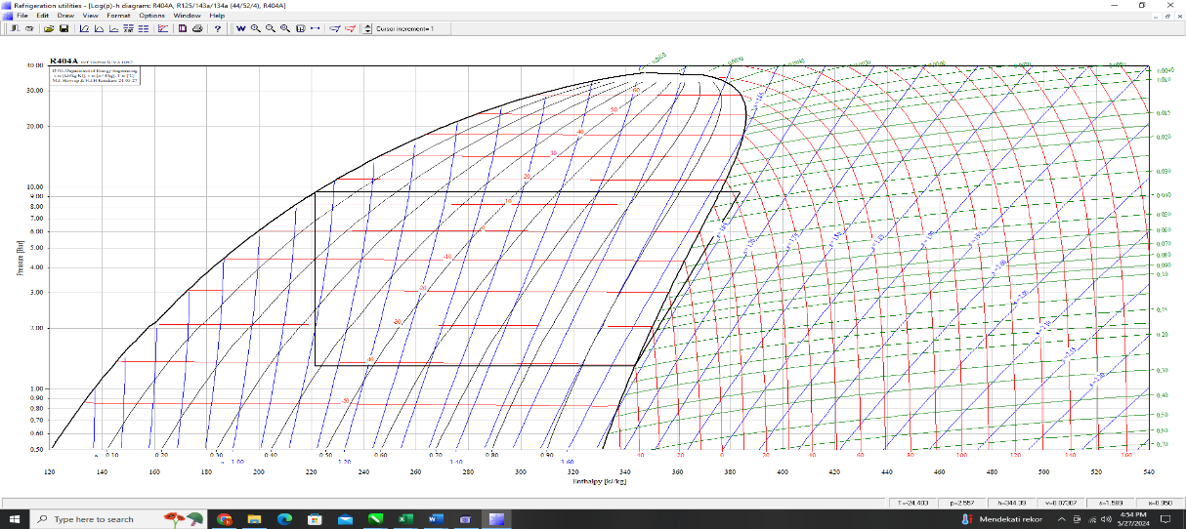
Dari hasil data yang diperoleh selama 4 jam atau dengan 4 kali pengambilan data, jika diplotkan ke diagram ph R-404A maka dapat diperoleh harga harga entalphy sebagai berikut :
(Sumber : Software Coolpack)
Gambar 6. Diagram Ph Entalpy

Dari diagram Ph diatas dapat di peroleh :

h = Entalpy kj/kg

h1 = 343,564 kj/kg

h2 = 393,238 kj/kg

h3 = h4 =249,451 kj/kg

Maka Analisa Refrigerasinya adalah :
- Efek Refrigerasi

Dampak refrigerasi adalah besarnya panas yang dapat diserap oleh refrigerant persatuan massa. Besarnya dihitung dengan selisih entalpi refrigerant masuk dan keluar kondensor.

$RE=h1-h4$

$RE=343,564+249,451 Kj/Kg$

$RE=94,112 KJ/Kg$

- Proses Kompresi

Pada saat masuk ke kompresor, refrigerant berfasa uap bertekanan rendah. Refrigerant tersebut akan di kompresikan oleh kompresor sehingga ketika refrigerantt keluar dari kompresor akan berfasa uap dan bertekanan tinggi. Besarnya kerja kompresi per satuan massa refrigerantt.

$W_{k}=h2-h1$

$W_{k}=393,238-343,564 { kJ}/{kg}$

$W_{k}=49,674{ kJ}/{kg}$

- Perhitungan Laju Alir Refrigerantt.

$M=Laju Alir Refrigeran$

$M=\frac{Q_{total Cold Storage}}{RE}$

$M=\frac{17,68kW}{94,112{ kJ}/{kg} }$

$M=0,187{ kg}/{det}$

- Perhitungan Daya Kompresor

$P/{komp}=Daya Kompresor$

$P/{komp}=M×W_{k}$

$P/{komp}=0,187{kg}/{det}×49,674{ kJ}/{kg}$

$P/{komp}=9,28kW$
- COP Actual dan COP Carnot

Selanjutnya perhitungan COP (Koefisien Prestasi), Sebelum itu perlu mencari perhitungan kapasitas pendinginan pada evaporator :

$Q_{e}=m×RE$

$Q_{e}=0,187{kg}/{det}×94,112$ ${kJ}/{kg}$

$Q_{e}=17,59kW$

Untuk COP aktual merupakan nilai COP yang sebenarnya terjadi yang di hitung dengan rumus berikut:

${COP}_{aktual}=\frac{Q_{e}}{P_{komp}}$

${COP}_{aktual}=\frac{17,59kW }{9,28kW}$

${COP}_{aktual}=1,89kW$

Sedangkan COP Carnot adalah COP dengan menganggap bahwa kalor yang dilepas di kondensor adalah sama dengan kalor yang di ambil di evaporator ditambah energi yang dikeluarkan di kompresor. Berikut perhitungan COP Carnot yaitu:

${COP}_{carnot }=\frac{T_{evap}}{T_{kond}-T_{evap}}$

${COP}_{carnot }=\frac{-20+273}{35-(-20)}$

${COP}_{carnot }=4,6$

$η=\left(\frac{{COP}_{aktual}}{{COP}_{carnot}}\right) x 100\%$

$η=\left(\frac{1,89}{4,6}\right) x 100\%$

$η=41\%$

Kesimpulan
Kesimpulan dari penelitian adalah Cold Storage yang ada pada sistem refrigerasi terdiri dari beberapa komponen atau sistem pendingin, termasuk kompresor, kondensor, sistem ekspansi, dan evaporator, serta semua mesin pendingin yang dilengkapi dengan komponen bantu. Beban pendinginan yang dihitung dalam kegiatan penelitian ini adalah beban pendinginan pada cold storage, yang mencakup semua beban pendinginan yang terkait dengan pendinginan.

Daftar Pustaka
Djafar, Z., & Piarah, W. H. (2017). ANALISA KINERJA MESIN REFRIGERASI RUMAH TANGGA DENGAN VARIASI REFRIGERANT. Jurnal Teknologi Terapan |, 3(2).
Fajarani, R. M., Handoyo, Y., & Rahmanto, R. H. (2019). ANALISIS BEBAN PENDINGINAN PADA COLD STORAGE UNTUK PENYIMPANAN DAGING. In Jurnal Ilmiah Teknik Mesin (Vol. 7, Issue 1). http://ejournal.unismabekasi.ac.id
Planning of Air Conditioner Cooling Load In The Dean Room Of The Faculty Of Engineering and Information Technology University Of PGRI Semarang. (2022). Journal of Materials Exploration and Findings, 1(1). https://doi.org/10.7454/jmef.v1i1.1000
Rodriguez-Martinez, V., Velazquez, G., Massa-Barrera, S., Welti-Chanes, J., Fagotti, F., & Torres, J. A. (2019). Estimation of Safety and Quality Losses of Foods Stored in Residential Refrigerators. Food Engineering Reviews, 11(3), 184–199. https://doi.org/10.1007/s12393-019-09192-1
Siagian, S., Studi, P., Mesin, T., Jakarta, V., & Selatan, J. (2017). PERHITUNGAN BEBAN PENDINGIN PADA COLD STORAGE UNTUK PENYIMPANAN IKAN TUNA PADA PT.X (Vol. 13, Issue 1).

